Федеральное государственное автономное образовательное учреждение

высшего образования «Национальный исследовательский университет

ИТМО»

*Факультет программной инженерии и компьютерной техники*

*Направление подготовки: 09.03.01 - Информатика и вычислительная техника, Компьютерные системы и технологии*

*Дисциплина «Программирование»*

**Отчет**

**По лабораторной работе №2**

**Вариант №21043**

Выполнил:

Кучерук Родион Олегович

Группа: Р3132

Преподаватель:

Письмак Алексей Евгеньевич

Г. Санкт-Петербург, 2023 г.

**Оглавление**

Задание 2

UML-диаграмма классов: 3

Код программы 4

Результат работы программы: 5

Заключение 8

Список литературы. 9

# Задание

На основе базового класса Pokemon написать свои классы для заданных видов покемонов. Каждый вид покемона должен иметь один или два типа и стандартные базовые характеристики:

* очки здоровья (HP)
* атака (attack)
* защита (defense)
* специальная атака (special attack)
* специальная защита (special defense)
* скорость (speed)

Классы покемонов должны наследоваться в соответствии с цепочкой эволюции покемонов. На основе базовых классов PhysicalMove, SpecialMove и StatusMove реализовать свои классы для заданных видов атак.

Атака должна иметь стандартные тип, силу (power) и точность (accuracy). Должны быть реализованы стандартные эффекты атаки. Назначить каждому виду покемонов атаки в соответствии с вариантом. Уровень покемона выбирается минимально необходимым для всех реализованных атак.

Используя класс симуляции боя Battle, создать 2 команды покемонов (каждый покемон должен иметь имя) и запустить бой.

Покемоны:

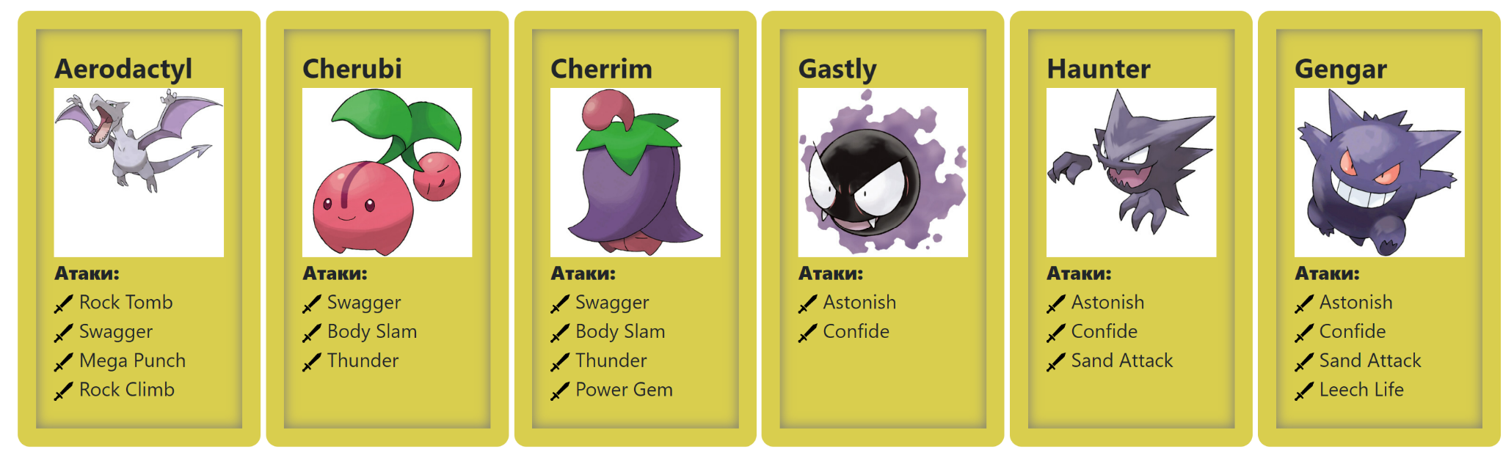

# UML-диаграмма классов:

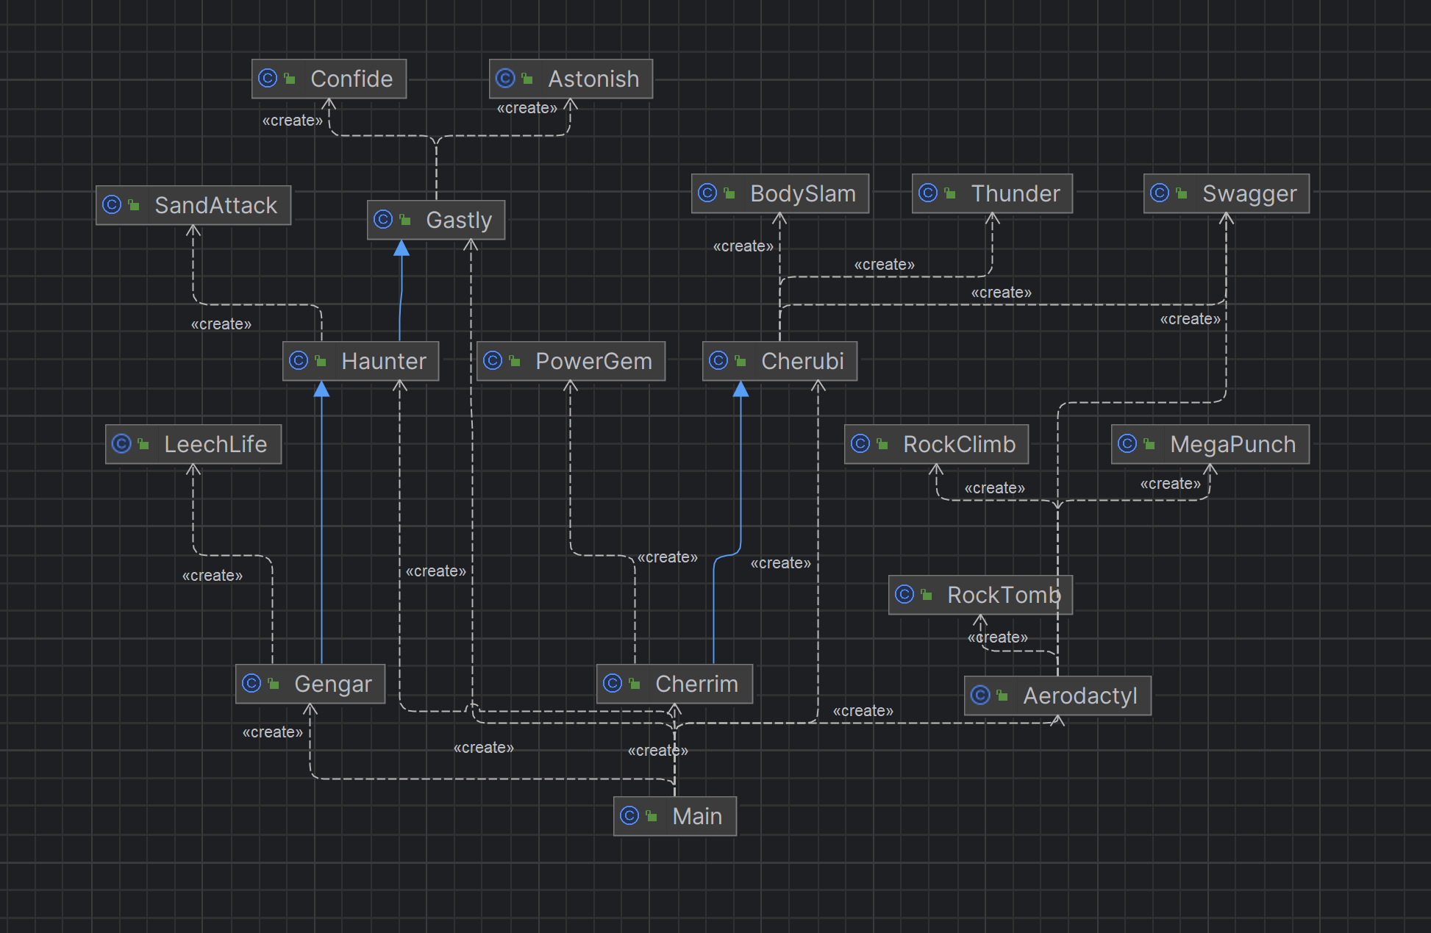

# Код программы

[github.com/kittyclaaw/ITMO/tree/main/Программирование/lab2/src](http://github.com/kittyclaaw/ITMO/tree/main/%D0%9F%D1%80%D0%BE%D0%B3%D1%80%D0%B0%D0%BC%D0%BC%D0%B8%D1%80%D0%BE%D0%B2%D0%B0%D0%BD%D0%B8%D0%B5/lab2/src)

# Результат работы программы:

Aerodactyl yung lean из команды полосатых вступает в бой!

Gastly ecco2k из команды красных вступает в бой!

Aerodactyl yung lean is using Mega Punch.

Gastly ecco2k теряет 1 здоровья.

Gastly ecco2k не замечает воздействие типа NORMAL

Gastly ecco2k промахивается

Aerodactyl yung lean is using Rock Climb.

Gastly ecco2k теряет 1 здоровья.

Gastly ecco2k не замечает воздействие типа NORMAL

Gastly ecco2k is using Astonish.

Aerodactyl yung lean теряет 2 здоровья.

Gastly ecco2k борется с соперником.

Aerodactyl yung lean теряет 4 здоровья.

Gastly ecco2k теряет 1 здоровья.

Aerodactyl yung lean is using Swagger.

Gastly ecco2k не замечает воздействие типа NORMAL

Gastly ecco2k is using Astonish.

Aerodactyl yung lean теряет 2 здоровья.

Aerodactyl yung lean is using Swagger.

Gastly ecco2k не замечает воздействие типа NORMAL

Gastly ecco2k борется с соперником.

Aerodactyl yung lean теряет 5 здоровья.

Gastly ecco2k теряет 1 здоровья.

Aerodactyl yung lean теряет сознание.

Cherrim bladee из команды полосатых вступает в бой!

Cherrim bladee is using Swagger.

Gastly ecco2k не замечает воздействие типа NORMAL

Gastly ecco2k промахивается

Cherrim bladee is using Swagger.

Gastly ecco2k не замечает воздействие типа NORMAL

Gastly ecco2k is using Astonish.

Cherrim bladee теряет 3 здоровья.

Cherrim bladee is using Power Gem.

Gastly ecco2k теряет 4 здоровья.

Gastly ecco2k промахивается

Cherrim bladee is using Power Gem.

Gastly ecco2k теряет 5 здоровья.

Gastly ecco2k теряет сознание.

Gengar white armor из команды красных вступает в бой!

Gengar white armor промахивается

Cherrim bladee is using Body Slam.

Gengar white armor теряет 1 здоровья.

Gengar white armor не замечает воздействие типа NORMAL

Gengar white armor промахивается

Cherrim bladee is using Swagger.

Gengar white armor не замечает воздействие типа NORMAL

Gengar white armor промахивается

Cherrim bladee is using Thunder.

Gengar white armor теряет 6 здоровья.

Gengar white armor is using Leech Life.

Cherrim bladee теряет 5 здоровья.

Cherrim bladee is using Thunder.

Gengar white armor теряет 6 здоровья.

Gengar white armor теряет сознание.

Haunter yung gud из команды красных вступает в бой!

Haunter yung gud борется с соперником.

Cherrim bladee теряет 5 здоровья.

Haunter yung gud теряет 1 здоровья.

Cherrim bladee теряет сознание.

Cherubi Thaiboy_digital из команды полосатых вступает в бой!

Haunter yung gud is using Astonish.

Cherubi Thaiboy_digital теряет 5 здоровья.

Cherubi Thaiboy_digital is using Swagger.

Haunter yung gud не замечает воздействие типа NORMAL

Haunter yung gud is using Sand Attack.

Cherubi Thaiboy_digital уменьшает точность.

Cherubi Thaiboy_digital is using Swagger.

Haunter yung gud не замечает воздействие типа NORMAL

Haunter yung gud is using Sand Attack.

Cherubi Thaiboy_digital уменьшает точность.

Cherubi Thaiboy_digital is using Body Slam.

Haunter yung gud теряет 1 здоровья.

Haunter yung gud не замечает воздействие типа NORMAL

Haunter yung gud is using Sand Attack.

Cherubi Thaiboy_digital уменьшает точность.

Cherubi Thaiboy_digital is using Body Slam.

Haunter yung gud теряет 1 здоровья.

Haunter yung gud не замечает воздействие типа NORMAL

Haunter yung gud промахивается

Cherubi Thaiboy_digital борется с соперником.

Haunter yung gud теряет 5 здоровья.

Cherubi Thaiboy_digital теряет 1 здоровья.

Haunter yung gud is using Astonish.

Cherubi Thaiboy_digital теряет 3 здоровья.

Cherubi Thaiboy_digital борется с соперником.

Haunter yung gud теряет 5 здоровья.

Cherubi Thaiboy_digital теряет 1 здоровья.

Haunter yung gud теряет сознание.

В команде красных не осталось покемонов.

Команда полосатых побеждает в этом бою!

# Заключение

В процессе выполнения лабораторной работы я получил навыки использования

объектно-ориентированного подхода программирования при использовании языка Java.

Научился работать с объектами, классами, супер-классами, конструкторами, полями и модификаторами доступа. Понял основные концепции ООП. Узнал о наследовании как классов, так и конструкторов. Научился создавать UML-диаграммы.

# Список литературы.

1. https://se.ifmo.ru/courses/programming
2. <https://pokemondb.net/pokedex/>

## Java. Библиотека профессионала. Том 1. Основы